RÉPUBLIQUE DU SÉNÉGAL
Un Peuple – Un But – Une Foi
MINISTÈRE DE L'ENSEIGNEMENT SUPÉRIEUR, DE LA RECHERCHE ET DE L'INNOVATION
DIRECTION DE L'ENSEIGNEMENT SUPÉRIEUR PRIVÉ
INSTITUT SUPÉRIEUR D'INFORMATIQUE

Mémoire de fin de cycle pour l'obtention du diplôme de Master en Génie Logiciel
CONCEPTION ET RÉALISATION D'UNE SOLUTION SAAS DE GESTION POUR LES COUTURIERS DU SÉNÉGAL : CAS DE KAYÑIAWLU
Présenté et soutenu par :  M. Adorand Jacques Merveille DEMBI | Sous la direction de :  M. Matar THIOYE  Sénior Développeur

Année académique 2025 - 2026

Dédicaces
Je dédie ce mémoire :
À mes parents, pour les valeurs inculquées et les sacrifices consentis dans mon éducation, sans oublier leur combat permanent dans la vie pour faire de nous des personnes grandement responsables, capables de contribuer au développement de notre pays, de notre continent et du monde, aussi bien par nos compétences que par des principes de foi en Dieu.
À ma sœur, pour son soutien sans faille et qui n'a cessé de m'encourager à donner le meilleur de moi-même.
À mes frères, pour l'inspiration de leur vie qui est un modèle.
À la famille TOUGAMANI, pour leur soutien et leur présence continuels qui m'ont permis d'aller de l'avant avec beaucoup de courage.
Aux églises « La Communauté la Grâce de Dieu » à Pointe-Noire au Congo-Brazzaville et l'Église Baptiste de Dakar au Sénégal, pour leur soutien par la prière et la communion fraternelle.

Remerciements
Je remercie Dieu, en qui j'ai la vie et la santé, sans lesquelles je n'aurais pas pu arriver au terme de ce travail.
J'exprime toute ma gratitude et ma reconnaissance à mon encadreur, Monsieur Matar THIOYE, pour ses conseils inébranlables, réconfortants, pour son esprit d'écoute, sa disponibilité et son encouragement sans faille, sur lesquels je me suis appuyé pour continuer la marche et achever la rédaction complète de ce mémoire.
Je tiens à exprimer ma profonde gratitude à Monsieur Abdou SAMBE, Directeur Général de l'Institut Supérieur d'Informatique (ISI), ainsi qu'au corps professoral de l'ISI qui, avec professionnalisme, nous ont transmis de multiples connaissances pendant notre formation, et pour leur disponibilité et la qualité de l'encadrement dont j'ai bénéficié durant le cursus effectué dans cet institut.
Je ne saurais terminer sans exprimer ma reconnaissance à toutes les personnes qui ont contribué, de près ou de loin, à la réalisation de ce mémoire, ainsi qu'aux couturiers et couturières de Dakar qui ont accepté de partager leur expérience et leurs difficultés quotidiennes, contribuant ainsi directement à la richesse de ce travail.

Avant-propos
Fondé en 1988 par des diplômés de l'Université Cheikh Anta Diop de Dakar et de l'Université Laval du Canada, le Groupe ISI (Institut Supérieur d'Informatique) justifie une expérience de plus de 25 ans dans la formation continue de type académique, particulièrement dans les domaines de l'informatique, des télécommunications, de la gestion et, plus récemment, de la couture. Du DTS à la Licence, en passant par le Master et l'Ingéniorat, jusqu'au Doctorat, les diplômes délivrés par le Groupe ISI sont pour la plupart reconnus par le CAMES et l'ANAQ-Sup.
Pour l'obtention du Master en Génie Logiciel, l'ISI exige des étudiants la rédaction d'un mémoire de fin de cycle, sanctionnant un stage de six mois durant lequel l'étudiant conçoit et réalise une solution logicielle répondant à une problématique réelle. C'est dans ce cadre que ce document a été élaboré, autour du sujet : « Conception et réalisation d'une solution SaaS de gestion pour les couturiers du Sénégal : cas de Kayñiawlu ».
La couture sur mesure occupe une place importante dans le tissu économique et culturel sénégalais. Pourtant, la grande majorité des ateliers continuent de gérer leurs clients, leurs mesures et leurs commandes à l'aide de supports papier, sans centralisation ni automatisation. La solution Kayñiawlu, dont la conception et la réalisation font l'objet de ce mémoire, propose de répondre à ce besoin par une plateforme accessible depuis une application mobile et un portail web.
Chère lectrice, cher lecteur, chers membres du jury, ce document n'est certainement pas exempt de reproches ni d'imperfections, étant l'œuvre d'un être humain d'abord, et celle d'un chercheur en génie logiciel en début de carrière. C'est pourquoi nous implorons votre indulgence quant à l'évaluation de ce travail.

Sommaire
(Mettre à jour les champs : clic droit → Mettre à jour les champs, ou Ctrl+A puis F9)

Glossaire
API : Application Programming Interface (interface de programmation applicative)
BPMN : Business Process Model and Notation
CRUD : Create, Read, Update, Delete (créer, lire, mettre à jour, supprimer)
FCFA : Franc de la Communauté Financière Africaine
GraphQL : Graph Query Language (langage de requêtes pour API)
IHM : Interface Homme-Machine
ISI : Institut Supérieur d'Informatique
ORM : Object-Relational Mapping (mapping objet-relationnel)
PDV : Point De Vente
REST : Representational State Transfer
SaaS : Software as a Service (logiciel en tant que service)
SGBD : Système de Gestion de Base de Données
UML : Unified Modeling Language
VAPID : Voluntary Application Server Identification (protocole d'identification pour les notifications Web Push)

Liste des figures
(Mettre à jour les champs : clic droit → Mettre à jour les champs, ou Ctrl+A puis F9)

Liste des tableaux
(Mettre à jour les champs : clic droit → Mettre à jour les champs, ou Ctrl+A puis F9)

Résumé
Ce mémoire présente la conception et la réalisation d'une solution SaaS de gestion destinée aux couturiers du Sénégal, nommée Kayñiawlu. L'étude part d'un constat de terrain, établi à partir du cas de l'Atelier Médina à Dakar : la gestion des clients, des mesures et des commandes d'un atelier de couture repose encore très largement sur des supports papier (carnets, fiches volantes), sans centralisation entre points de vente, sans rappel automatique des délais de livraison et sans traçabilité financière. Ce mode de fonctionnement artisanal expose les ateliers à des pertes de mesures, des retards de livraison et une absence de visibilité sur leur propre activité, en particulier lorsqu'ils exploitent plusieurs points de vente.
Une revue documentaire de douze solutions logicielles existantes, qu'elles ciblent spécifiquement le marché ouest-africain ou qu'elles soient plus généralistes, montre qu'aucune ne réunit simultanément la personnalisation fine des fiches de mesures par type de vêtement, la gestion de rôles par point de vente, un mode hors-ligne mobile robuste et un modèle d'abonnement SaaS accessible aux petits ateliers. Cette absence justifie la conception d'une nouvelle solution.
La solution proposée repose sur une architecture centrale exposant une API GraphQL pour les lectures et des contrôleurs REST pour les écritures, consommée par une application mobile Flutter (pour le travail de terrain, avec mode hors-ligne et synchronisation différée) et un portail web Next.js (pour l'administration de l'atelier et de la plateforme). Le modèle de données, multi-tenant, isole strictement les données de chaque organisation cliente, tout en autorisant plusieurs points de vente, plusieurs utilisateurs aux rôles différenciés (superadmin, propriétaire, employé), et des fiches de mesures dont les champs s'adaptent dynamiquement au type de vêtement.
La réalisation, déployable localement par conteneurs Docker, couvre l'ensemble du processus de gestion d'un atelier : clients, mesures, commandes, points de vente, équipes, rappels de livraison et plans d'abonnement. Les perspectives de ce travail portent notamment sur l'intégration du paiement mobile (Wave, Orange Money), la mise en production, la publication sur les stores mobiles et l'ouverture d'un espace dédié au client final.
Mots-clés : SaaS, couture, gestion d'atelier, multi-tenant, GraphQL, Laravel, Flutter, Sénégal.

Abstract
This dissertation presents the design and implementation of a SaaS management solution for tailors in Senegal, named Kayñiawlu. The study starts from a field observation, based on the case of Atelier Médina in Dakar: the management of clients, measurements and orders in a tailoring workshop still relies heavily on paper-based tools (notebooks, loose sheets), without centralization across points of sale, without automatic delivery reminders, and without financial traceability. This artisanal way of working exposes workshops to lost measurements, delivery delays and a lack of visibility over their own activity, especially when they operate several points of sale.
A documentary review of twelve existing software solutions, whether specifically targeting the West African market or more generalist, shows that none of them simultaneously combines fine-grained, garment-type-specific measurement forms, role-based access per point of sale, a robust offline mobile mode, and a subscription model accessible to small workshops. This gap justifies the design of a new solution.
The proposed solution relies on a central architecture exposing a GraphQL API for reads and REST controllers for writes, consumed by a Flutter mobile application (for fieldwork, with offline mode and deferred synchronization) and a Next.js web portal (for workshop and platform administration). The multi-tenant data model strictly isolates each client organization's data, while supporting multiple points of sale, multiple users with differentiated roles (superadmin, owner, employee), and measurement forms whose fields adapt dynamically to the type of garment.
The implementation, deployable locally through Docker containers, covers the entire workshop management process: clients, measurements, orders, points of sale, teams, delivery reminders and subscription plans. Future work includes integrating mobile payment (Wave, Orange Money), production deployment, publication on mobile app stores, and the introduction of a dedicated end-customer space.
Keywords: SaaS, tailoring, workshop management, multi-tenant, GraphQL, Laravel, Flutter, Senegal.

Chapitre 1 : INTRODUCTION GÉNÉRALE

1. Contexte

1.1 Présentation de l'organisation
L'étude menée dans le cadre de ce mémoire s'appuie sur le cas de l'Atelier Médina, une entreprise de couture sur mesure basée à Dakar, au Sénégal. Fondé il y a une dizaine d'années dans le quartier de la Médina, cet atelier s'est progressivement développé jusqu'à exploiter aujourd'hui trois points de vente répartis dans la capitale : l'atelier principal de la Médina, une boutique aux Almadies et un point de vente à Touba. L'entreprise emploie un propriétaire-couturier, chef d'atelier, ainsi que plusieurs employés (couturiers, vendeuses et apprentis) affectés selon les besoins à l'un ou l'autre des points de vente.
L'Atelier Médina confectionne des tenues traditionnelles et modernes pour une clientèle variée : boubous, ensembles, costumes, tailleurs et retouches diverses. Comme la grande majorité des ateliers de couture au Sénégal, il s'agit d'une petite ou moyenne entreprise familiale, où la gestion quotidienne (clients, mesures, commandes, suivi des livraisons) repose essentiellement sur la mémoire, l'expérience et des supports papier.
Ce cas est représentatif d'une réalité beaucoup plus large : le secteur de la couture au Sénégal compte plusieurs dizaines de milliers d'ateliers, du tailleur de quartier employant un seul apprenti jusqu'aux maisons de couture structurées comptant plusieurs points de vente et une dizaine d'employés. Cette diversité rend d'autant plus pertinente l'étude d'un processus de gestion commun à la profession, que nous décrivons dans les sections suivantes.

1.2 Description du processus métier existant
Le processus de gestion observé au sein de l'Atelier Médina, comme dans la majorité des ateliers de couture sénégalais, repose sur une succession d'activités faiblement outillées :
1. Le client se présente à l'atelier ou contacte le couturier par téléphone pour exposer son besoin (modèle, tissu, occasion).
2. Le couturier ou un employé prend les mesures du client à l'aide d'un mètre ruban et les consigne dans un cahier, sur une fiche volante ou parfois de mémoire lorsque le client est un habitué.
3. La commande est notée dans un carnet de commandes : nom du client, description du modèle, prix convenu, montant de l'acompte versé en espèces, date de livraison prévue.
4. Le couturier réalise la commande selon l'ordre d'arrivée ou l'urgence perçue, sans visibilité centralisée sur la charge de travail de l'atelier.
5. Le suivi de l'état d'avancement (en cours, en essayage, terminée) se fait oralement entre le propriétaire et ses employés.
6. Quelques jours avant la date convenue, le couturier doit se souvenir de relancer le client ou de préparer la commande ; cette relance repose sur sa mémoire ou sur des annotations dans le carnet.
7. Le client vient récupérer et essayer la commande ; d'éventuelles retouches sont notées à nouveau sur papier.
8. Le solde de la commande est réglé en espèces au moment de la remise, sans reçu systématique.
Lorsque l'atelier dispose de plusieurs points de vente, comme c'est le cas de l'Atelier Médina, ce processus est dupliqué de façon indépendante dans chaque boutique : les carnets de commandes, les fiches de mesures et les caisses ne communiquent pas entre eux. Le propriétaire n'a donc aucune vision consolidée de l'activité de son entreprise et doit se déplacer physiquement, ou appeler chaque responsable de boutique, pour connaître l'état des commandes en cours.
La modélisation BPMN ci-dessous représente ce processus existant, avec deux couloirs (le client et le couturier, qui regroupe indifféremment le propriétaire et ses employés dans le fonctionnement manuel actuel).
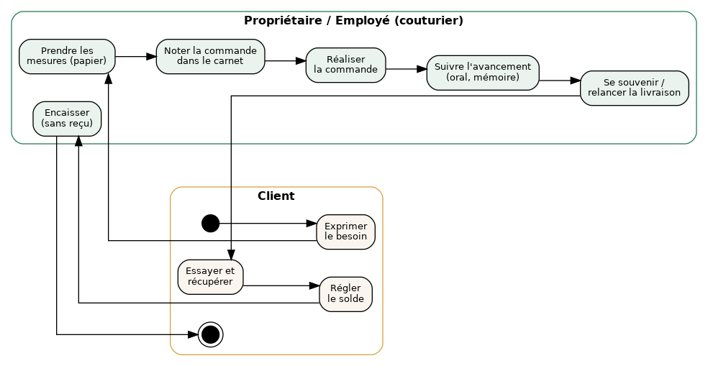
Figure 1 : Modélisation BPMN du processus existant de gestion d'une commande

1.3 Activités et acteurs
Le tableau suivant récapitule les activités du processus existant et les acteurs qui en ont la responsabilité.
Activité | Acteur
Exprimer le besoin / prendre contact | Client
Prendre les mesures (papier) | Employé / Propriétaire
Noter la commande dans le carnet | Employé / Propriétaire
Réaliser la commande (couture) | Propriétaire / Employé
Suivre l'avancement (oral, mémoire) | Propriétaire
Se souvenir / relancer la date de livraison | Propriétaire
Essayer et récupérer la commande | Client
Encaisser le solde (espèces, sans reçu) | Employé / Propriétaire
Tableau 1 : Activités et acteurs du processus existant

1.4 Analyse des difficultés
L'observation du processus existant à l'Atelier Médina, complétée par des échanges avec le propriétaire et ses employés, permet d'identifier des dysfonctionnements récurrents, résumés dans le tableau ci-dessous.
Activité | Acteur | Difficultés
Prendre les mesures | Employé / Propriétaire | Mesures notées sur papier volant, risque de perte ; pas de champs standardisés par type de vêtement
Noter la commande | Employé / Propriétaire | Carnet non centralisé entre points de vente ; erreurs de saisie du prix / de l'acompte
Suivre l'avancement | Propriétaire | Aucune vue consolidée multi-points de vente ; statut connu oralement seulement
Relancer / respecter la livraison | Propriétaire | Aucun rappel automatique ; oublis fréquents, retards, clients mécontents
Encaisser le solde | Employé / Propriétaire | Absence de reçu systématique, traçabilité financière faible
Gérer les accès employés | Propriétaire | Aucune limitation des droits par point de vente ; perte d'historique en cas de changement de boutique
Consolider l'activité multi-PDV | Propriétaire | Déplacement ou appel nécessaire pour connaître l'état de chaque boutique
Tableau 1 : Structuration du contexte : activités, acteurs et difficultés

Plusieurs constats se dégagent de cette analyse :
- L'activité de prise de mesures est la plus critique : une mesure mal notée ou perdue oblige à reconvoquer le client, ce qui dégrade la relation de confiance et fait perdre du temps à l'atelier.
- Le suivi des délais de livraison repose entièrement sur la mémoire du couturier ou de ses employés ; aucun mécanisme de rappel automatique n'existe, ce qui provoque des retards fréquents et des clients mécontents.
- L'absence de centralisation entre points de vente empêche le propriétaire de savoir, à un instant donné, combien de commandes sont en cours, quel est le chiffre d'affaires réalisé, ou si un employé est surchargé pendant qu'un autre point de vente est inactif.
- La gestion des accès et responsabilités entre le propriétaire et ses employés n'est pas formalisée : un employé qui change de boutique perd l'historique de ce qu'il a réalisé, et le propriétaire ne peut pas limiter simplement l'accès d'un employé aux seules commandes de son point de vente.
- Il n'existe aucune trace numérique exploitable de l'activité : ni statistiques, ni historique consultable, ni reçu systématique remis au client.
Ces difficultés ne sont pas propres à l'Atelier Médina : elles se retrouvent, à des degrés divers, dans la quasi-totalité des ateliers de couture au Sénégal qui n'ont pas encore adopté d'outil numérique de gestion, qu'il s'agisse de tailleurs indépendants ou de maisons de couture structurées avec plusieurs points de vente et employés.

2. Problématique
Le contexte décrit ci-dessus met en évidence un problème de gestion vécu quotidiennement par les couturiers sénégalais. La problématique de ce mémoire consiste à répondre à la question suivante : comment concevoir et réaliser une solution logicielle capable de numériser et de centraliser la gestion des clients, des mesures, des commandes et des équipes d'un atelier de couture, tout en respectant les contraintes propres au contexte sénégalais (connectivité intermittente, usage mobile prédominant, coût d'accès, diversité des modèles vestimentaires) ?

2.1 Nouveau processus proposé
Le nouveau processus proposé repose sur une plateforme logicielle unique, accessible depuis une application mobile pour le travail de terrain et depuis un portail web (backoffice) pour l'administration de l'atelier. Il se décline ainsi :
1. Le client se présente à l'atelier ; le couturier ou l'employé consulte directement, depuis l'application mobile, la fiche du client si celui-ci est déjà enregistré, ou en crée une nouvelle en quelques instants.
2. La prise de mesures est saisie directement dans l'application, sous la forme d'une fiche de mesures numérique dont les champs s'adaptent automatiquement au type de vêtement choisi (boubou, costume, tailleur, taille basse, etc.).
3. La commande est créée numériquement : elle est rattachée au client, à la fiche de mesures correspondante et au point de vente concerné ; le montant, l'acompte versé et la date de livraison prévue y sont enregistrés.
4. Le statut de la commande (en attente, en cours, essayage, terminée, livrée, annulée) est mis à jour par les employés au fil de l'avancement du travail, ce qui donne au propriétaire une visibilité en temps réel sur l'ensemble de ses points de vente.
5. Le système génère automatiquement des rappels de livraison à l'approche de la date convenue, affichés à la fois sur l'application mobile et sur le backoffice web, avec une notification de bureau (Web Push) pour les gestionnaires connectés.
6. Le client vient essayer et récupérer sa commande ; un reçu numérique peut être imprimé ou partagé.
7. Le solde est réglé et enregistré dans le système, offrant une traçabilité complète de la commande, de la prise de mesures jusqu'au paiement final.
8. Le propriétaire dispose, depuis le backoffice, d'un tableau de bord consolidé de l'ensemble de ses points de vente, et peut gérer les accès de ses employés (quel employé peut voir quelles commandes, sur quel point de vente).
La modélisation BPMN suivante illustre ce nouveau processus, avec l'apparition d'un couloir « Système » portant les tâches désormais automatisées.
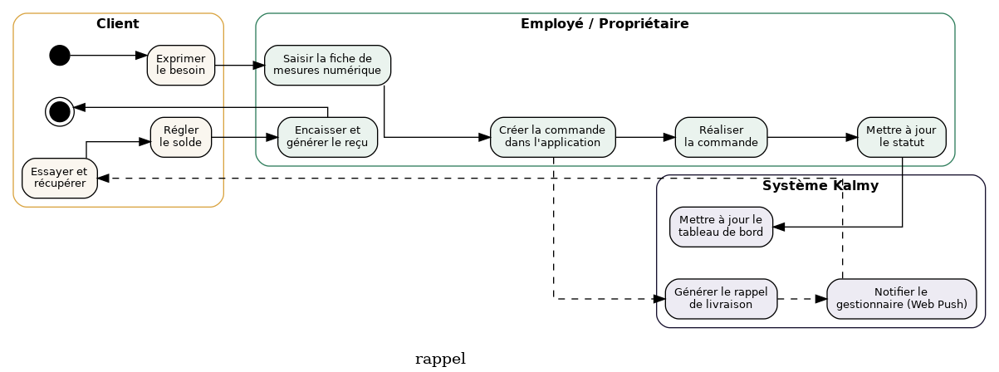
Figure 1 : Modélisation BPMN du nouveau processus numérisé de gestion d'une commande

2.2 Activités et acteurs du nouveau processus
Activité | Acteur
Consulter / enregistrer la fiche client | Employé, Propriétaire
Saisir la fiche de mesures numérique | Employé, Propriétaire
Créer la commande numérique | Employé, Propriétaire
Mettre à jour le statut de la commande | Employé, Propriétaire
Générer les rappels de livraison | Système
Notifier le gestionnaire (Web Push) | Système
Consulter le tableau de bord consolidé | Propriétaire
Gérer les employés et les points de vente | Propriétaire
Gérer les organisations et abonnements | Superadmin
Essayer / récupérer la commande | Client
Régler le solde et générer le reçu | Employé, Propriétaire
Tableau 1 : Activités et acteurs du nouveau processus proposé

Deux transformations majeures apparaissent par rapport au processus existant : d'une part, plusieurs tâches auparavant manuelles (calcul des délais, envoi de rappels, agrégation des statistiques) sont désormais automatisées par le système ; d'autre part, un nouvel acteur apparaît, le Superadmin, qui supervise la plateforme elle-même (gestion des ateliers clients de la solution, plans d'abonnement) sans intervenir dans le travail quotidien de couture.

2.3 Analyse comparative
Le passage du processus manuel au processus numérisé proposé apporte des bénéfices concrets et mesurables :
- Réduction du temps de saisie et de recherche d'une fiche client ou d'une fiche de mesures, auparavant dispersées sur papier.
- Suppression du risque de perte des mesures ou des commandes, grâce à un stockage centralisé et sauvegardé.
- Visibilité en temps réel du propriétaire sur l'ensemble de ses points de vente, sans déplacement ni appel téléphonique.
- Automatisation des rappels de livraison, réduisant les retards et améliorant la satisfaction des clients.
- Traçabilité complète des paiements (acomptes, soldes) et possibilité de délivrer un reçu.
- Possibilité de travailler hors connexion sur le terrain (coupures réseau fréquentes en zone périphérique), avec synchronisation automatique dès le retour de la connectivité.
- Gestion fine des droits d'accès des employés par point de vente, alignée sur l'organisation réelle de l'atelier.

2.4 Objectif général
L'objectif général de ce mémoire est de concevoir et de réaliser une solution SaaS de gestion pour les couturiers du Sénégal, permettant de numériser et de centraliser la gestion des clients, des fiches de mesures, des commandes, des points de vente et des équipes d'un atelier de couture. Cet objectif général correspond au titre du présent mémoire.

2.5 Fonctionnalités (objectifs spécifiques fonctionnels)
Les fonctionnalités attendues de la solution, exprimées comme des services rendus à chacun des acteurs identifiés, sont récapitulées ci-dessous.
Acteur | Fonctionnalité / service
Propriétaire | F1 — Gérer les clients de l'atelier
Propriétaire | F2 — Gérer les fiches de mesures personnalisables
Propriétaire | F3 — Gérer les commandes et leurs statuts
Propriétaire | F4 — Gérer plusieurs points de vente
Propriétaire | F5 — Gérer l'équipe et les rôles
Propriétaire | F6 — Recevoir les rappels de livraison
Propriétaire | F10 — Consulter le tableau de bord de l'atelier
Propriétaire | F9 — Générer des reçus PDF
Employé | F1 — Gérer les clients de l'atelier
Employé | F2 — Saisir les fiches de mesures
Employé | F3 — Gérer les commandes de son / ses point(s) de vente
Employé | F6 — Recevoir les rappels de livraison
Employé | F7 — Travailler hors connexion sur le terrain
Superadmin | F8 — Gérer les organisations (ateliers clients)
Superadmin | F8 — Gérer les plans d'abonnement SaaS
Superadmin | F10 — Superviser l'ensemble de la plateforme
Tableau 1 : Fonctionnalités attendues par acteur

2.6 De la difficulté à la fonctionnalité
Le tableau suivant montre comment chacune des fonctionnalités retenues répond directement à une ou plusieurs difficultés identifiées dans le contexte.
Difficulté / problème du contexte | Fonctionnalité(s) de réponse
Perte / dispersion des mesures papier | F2 — Fiches de mesures numériques personnalisables
Carnets non centralisés multi-PDV | F3 — Gestion des commandes ; F4 — Multi-points de vente
Absence de vue consolidée du propriétaire | F4 — Multi-PDV ; F10 — Tableau de bord
Oublis de relance / retards de livraison | F6 — Rappels automatiques de livraison
Absence de reçu / traçabilité financière | F9 — Reçus PDF
Accès employés non maîtrisés | F5 — Gestion d'équipe et rôles par point de vente
Indisponibilité réseau sur le terrain | F7 — Mode hors-ligne mobile
Tableau 1 : De la difficulté du contexte à la fonctionnalité de réponse

2.7 Contraintes de qualité (objectifs spécifiques non fonctionnels)
Au-delà des fonctionnalités, la solution doit respecter un ensemble de contraintes de qualité, qui constituent les objectifs spécifiques non fonctionnels de ce mémoire :
- Contrainte d'architecture : la solution adopte une architecture client-serveur avec une API centrale (monolithique modulaire) consommée par plusieurs clients (application mobile, portail web), plutôt qu'une architecture microservices jugée disproportionnée pour la taille du produit et de l'équipe de développement.
- Contrainte d'interface : la solution doit être accessible à la fois depuis un smartphone (usage terrain, mobilité du couturier) et depuis un navigateur web (usage bureau, gestion de l'atelier), avec une expérience adaptée à chaque contexte d'usage.
- Contrainte de sécurité : authentification par jeton (token), isolation stricte des données entre organisations (multi-tenant), gestion différenciée des rôles et des permissions.
- Contrainte de disponibilité en mode dégradé : la partie mobile de la solution doit rester utilisable en l'absence de connexion Internet, avec une synchronisation différée des données dès le retour du réseau.
- Contrainte de coût : la solution doit rester accessible financièrement aux petits ateliers (offre gratuite fonctionnelle) tout en proposant un modèle économique viable (abonnements payants) pour les ateliers plus importants.
- Contrainte de localisation : la solution doit être conçue en français, exprimer les montants en francs CFA, et être compatible avec les moyens de paiement mobiles utilisés au Sénégal (Wave, Orange Money).
- Contrainte de déploiement : la solution doit pouvoir être déployée simplement (conteneurs Docker) afin de faciliter sa mise en production et sa maintenance.

3. Résultats attendus / Objectifs du mémoire
Les six mois consacrés à la réalisation de ce mémoire ne permettent pas d'implémenter la totalité des fonctionnalités et contraintes envisagées dans la problématique. Les objectifs du mémoire, c'est-à-dire les résultats effectivement attendus au terme du stage, constituent donc un sous-ensemble volontairement priorisé des objectifs spécifiques précédemment énoncés.

3.1 Objectifs fonctionnels retenus
- Authentification sécurisée et gestion multi-organisation (multi-tenant) des utilisateurs.
- Gestion complète des clients de l'atelier (création, modification, historique, plusieurs numéros de téléphone).
- Gestion des fiches de mesures avec champs personnalisables selon le type de vêtement.
- Gestion complète des commandes (création, statuts, acompte, montant, date de livraison prévue).
- Gestion de plusieurs points de vente par organisation.
- Gestion d'équipe avec rôles (superadmin, propriétaire, employé) et affectation des employés aux points de vente.
- Rappels automatiques de livraison, visibles sur mobile et sur le backoffice, avec notifications de bureau (Web Push).
- Mode hors-ligne sur l'application mobile avec file d'attente de synchronisation.
- Structure des plans d'abonnement SaaS (gratuit, pro, entreprise) avec limites appliquées au nombre de points de vente et d'utilisateurs.
- Génération de reçus PDF et de tickets de caisse pour les commandes.

3.2 Objectifs non fonctionnels retenus
- Isolation stricte des données entre organisations (sécurité multi-tenant).
- Architecture de type API centrale interrogée par les deux clients (mobile et web), avec lecture en GraphQL et écriture via des contrôleurs REST.
- Couverture par des tests automatisés (tests Laravel côté backend).
- Déploiement local reproductible par conteneurs Docker (API, base de données, backoffice).
- Documentation technique du projet (README, guides de démarrage).
Les fonctionnalités et contraintes non retenues à ce stade (paiement réel Wave/Orange Money, notifications SMS/WhatsApp au client final, publication sur les stores mobiles, espace client final) sont reportées en perspectives et discutées au chapitre 5.

4. Intérêts du sujet

4.1 Intérêts pour l'organisation, la société et le pays
Pour un atelier de couture comme l'Atelier Médina, l'adoption d'une solution de gestion numérique représente des gains concrets : réduction du temps consacré aux tâches administratives, diminution des erreurs et des pertes de mesures, amélioration du respect des délais de livraison, et meilleure connaissance de son propre chiffre d'affaires et de son activité. À l'échelle du secteur, la digitalisation des ateliers de couture participe à la structuration d'une filière artisanale importante pour l'économie sénégalaise, en lui donnant les mêmes outils de pilotage que ceux dont disposent déjà les entreprises plus formalisées.
Si un tel outil n'est pas mis à la disposition des couturiers, ceux-ci resteront dépendants de méthodes de gestion artisanales, limitant leur capacité à grandir (ouverture de nouveaux points de vente, recrutement d'employés supplémentaires) faute de moyens de contrôle adaptés à une activité plus étendue.

4.2 Intérêts pour l'étudiant
La réalisation de ce projet a permis d'approfondir la conception et la réalisation d'une architecture logicielle multi-tenant complète, associant une base de données relationnelle (PostgreSQL), une API exposant à la fois des lectures en GraphQL et des écritures via des contrôleurs REST, un backoffice web développé avec Next.js et Tailwind, et une application mobile Flutter capable de fonctionner hors ligne. Ce travail a également été l'occasion de mettre en pratique les méthodes de modélisation vues en formation (BPMN, diagrammes de cas d'utilisation, diagrammes de classes), de gérer un projet de bout en bout (du recueil du besoin au déploiement), et d'acquérir une expérience directement valorisable pour l'insertion professionnelle dans le domaine du génie logiciel.

Chapitre 2 : SOLUTIONS SIMILAIRES
Ce chapitre est consacré à une revue documentaire des solutions logicielles déjà existantes dans le monde et destinées, comme la nôtre, à la gestion des ateliers de couture, des tailleurs ou des boutiques de confection sur mesure. L'objectif est de déterminer si une solution existante répond déjà à l'ensemble des fonctionnalités F1 à F10 identifiées dans la problématique (chapitre 1) et aux contraintes de qualité retenues, ou si la réalisation d'une nouvelle solution, spécifiquement pensée pour le marché sénégalais, se justifie.
La recherche a été menée sur le Web, en croisant des mots-clés tels que « tailor management software », « logiciel gestion atelier couture Sénégal », « sewing business management app » et « custom tailoring SaaS ». Douze solutions récentes ont été retenues, dont six spécifiquement conçues pour le marché ouest-africain et six solutions internationales plus généralistes ou plus matures, utilisées à titre de comparaison.
Pour rappel, les critères fonctionnels comparés sont :
- F1 : Gestion des clients
- F2 : Fiches de mesures personnalisables par type de vêtement
- F3 : Gestion des commandes et de leurs statuts
- F4 : Gestion multi-points de vente
- F5 : Gestion d'équipe et des rôles
- F6 : Rappels / notifications de livraison
- F7 : Mode hors-ligne (application mobile)
- F8 : Plans d'abonnement SaaS
Les critères non fonctionnels comparés sont l'architecture (lorsqu'elle est documentée publiquement), le type d'interface (web, mobile, ou les deux), le modèle de licence, le mode d'hébergement (cloud ou on-premise) et le marché cible.

1. Solutions ciblant le marché ouest-africain

1.1 Digitailleur
Digitailleur est un logiciel de gestion tout-en-un pour tailleurs et stylistes, conçu spécifiquement pour l'Afrique de l'Ouest et Centrale (Sénégal, Côte d'Ivoire, Mali, Cameroun). Il gère les commandes, les clients, les mensurations, la caisse, les devis et factures PDF, ainsi qu'une boutique en ligne, avec des notifications WhatsApp automatiques et un paiement via Wave ou Orange Money. Source : digitailleur.com.

1.2 Couturart
Couturart est une application de gestion pour tailleurs et stylistes déployée en Côte d'Ivoire, au Sénégal et au Cameroun. Elle permet l'archivage numérique des mensurations, l'envoi d'alertes de livraison 24 à 48 heures à l'avance, et fonctionne hors connexion avec synchronisation automatique au retour du réseau. Source : couturart.app.

1.3 Tailleur 2.0
Tailleur 2.0 est une application mobile pensée pour les tailleurs sénégalais et ouest-africains, en français et en francs CFA, avec des rappels SMS automatiques de livraison et de relance de solde impayé. Elle propose un modèle freemium limité à dix commandes actives, puis un abonnement premium. Source : App Store (apps.apple.com).

1.4 CoutureCiel
CoutureCiel est une solution développée par une équipe basée à Dakar et déjà utilisée par plusieurs ateliers reconnus de la capitale sénégalaise. Elle permet de gérer les clients, les commandes, les acomptes, la caisse, le stock, l'équipe et les salaires depuis un téléphone ; une application mobile native était encore annoncée comme à venir au moment de la rédaction de ce mémoire. Source : coutureciel.com.

1.5 SmartCouture
SmartCouture est une application web et mobile ciblant l'Afrique de l'Ouest, intégrant les paiements Orange Money et Wave, avec des fiches clients et de mesures conservées, des fiches de couture et une facturation. Elle propose une offre gratuite jusqu'à quinze commandes par mois. Source : smartcouture.app.

1.6 MonAtelier
MonAtelier est une application mobile de gestion d'ateliers de couture destinée à l'Afrique francophone, avec un suivi détaillé des statuts de commande, un mode hors-ligne avec synchronisation automatique, et une gestion de plusieurs ateliers ou emplacements. Source : monatelier.yam-business.com.

2. Solutions internationales de référence

2.1 TailorMate
TailorMate est une application mobile et web de gestion pour boutiques de tailleurs, avec gestion des commandes, des clients, des mesures, une galerie de styles, la facturation, et une gestion d'équipe incluant les rôles, la présence et la performance des employés. Source : tailormateapp.com.

2.2 TailorPad
TailorPad est un progiciel de gestion intégré (ERP) en mode cloud, dédié aux ateliers de couture et aux marques de vêtements sur mesure. Il couvre la relation client, le point de vente, la logistique, la fabrication, les achats, le stock, les ressources humaines et la comptabilité, et est conçu pour des organisations multi-succursales présentes dans plusieurs pays. Source : tailorpad.com.

2.3 Atelierware
Atelierware est une plateforme cloud éditée par Liza Technologies pour les ateliers, boutiques et marques de mode. Elle assure un suivi de production par étapes (réservation, coupe, couture, essayage, livraison), une gestion multi-magasins centralisée et des notifications WhatsApp automatiques. Source : atelierware.com.

2.4 Orderry
Orderry est un logiciel généraliste de gestion pour petites et moyennes entreprises de services, dont les ateliers de couture, avec suivi des tâches assignées aux tailleurs, calcul automatique des salaires, notifications aux clients, gestion des rôles et accès mobile pour les équipes de terrain. Source : orderry.com.

2.5 Geelus
Geelus est un logiciel de point de vente et de gestion en mode cloud pour les pressings, les retouches et les ateliers de couture, avec prise en charge multi-magasins et multi-caisses, un mode hors-ligne revendiqué, du marketing par SMS et courriel, et une gestion des employés. Il est disponible sur de nombreuses plateformes (Windows, Mac, Linux, iOS, Android). Source : geelus.com.

2.6 Perfect Tailor Manager (SaruTech)
Perfect Tailor Manager est une solution hybride pouvant fonctionner entièrement hors connexion (version gratuite) ou en réseau local, sans dépendance obligatoire au cloud. Elle gère les commandes, les mesures, les styles et croquis, les tâches, les rendez-vous, la facturation et la supervision multi-sites, avec une option cloud disponible en montée de gamme. Source : sarutech.com.

3. Tableaux comparatifs
Solution | F1 | F2 | F3 | F4 | F5 | F6 | F7 | F8
Digitailleur | Oui | Oui | Oui | Partiel | Oui | Oui | Non doc. | Oui
Couturart | Oui | Oui | Oui | Non doc. | Non doc. | Oui | Oui | Non doc.
Tailleur 2.0 | Oui | Partiel | Oui | Non doc. | Non doc. | Oui | Non doc. | Oui
CoutureCiel | Oui | Non doc. | Oui | Non doc. | Oui | Non doc. | Non | Non doc.
SmartCouture | Oui | Oui | Oui | Non doc. | Non doc. | Non doc. | Non doc. | Oui
MonAtelier | Oui | Oui | Oui | Oui | Non doc. | Oui | Oui | Non doc.
TailorMate | Oui | Oui | Oui | Non doc. | Oui | Non doc. | Non doc. | Oui
TailorPad | Oui | Oui | Oui | Oui | Oui | Non doc. | Non doc. | Oui
Atelierware | Oui | Oui | Oui | Oui | Partiel | Oui | Non doc. | Oui
Orderry | Oui | Partiel | Oui | Oui | Oui | Oui | Partiel | Oui
Geelus | Oui | Partiel | Oui | Oui | Oui | Oui | Oui | Oui
Perfect Tailor Manager | Oui | Oui | Oui | Oui | Oui | Oui | Oui | Oui
Tableau 1 : Comparaison des critères fonctionnels (F1 à F8) des solutions similaires

Solution | Architecture | Interface | Licence | Cloud / On-premise | Marché cible
Digitailleur | Non documentée | Mobile + boutique en ligne | Propriétaire | Cloud | Afrique de l'Ouest/Centrale
Couturart | Non documentée | Mobile | Propriétaire | Cloud + cache offline | Côte d'Ivoire, Sénégal, Cameroun
Tailleur 2.0 | Non documentée | Mobile | Propriétaire | Cloud (probable) | Sénégal, Afrique de l'Ouest
CoutureCiel | Non documentée | Web (mobile annoncé) | Propriétaire | Cloud | Sénégal (Dakar)
SmartCouture | Non documentée | Mobile + Web | Propriétaire | Cloud | Sénégal, Ghana
MonAtelier | Non documentée | Mobile | Propriétaire | Cloud + cache offline | Afrique francophone
TailorMate | Non documentée | Mobile + Web | Propriétaire | Cloud | Inde / International
TailorPad | ERP modulaire | Web | Propriétaire | Cloud | Inde / International
Atelierware | Non documentée | Web + Mobile | Propriétaire | Cloud | Inde / International
Orderry | Non documentée | Web + Mobile | Propriétaire | Cloud | International
Geelus | Non documentée | Web+Mobile+Desktop | Propriétaire | Cloud | International (USA)
Perfect Tailor Manager | Non documentée | Desktop/LAN + option cloud | Propriétaire | On-premise + Cloud | International
Tableau 1 : Comparaison des critères non fonctionnels des solutions similaires

4. Conclusion du chapitre
Cette revue documentaire de douze solutions récentes montre qu'aucune d'entre elles ne réunit simultanément l'ensemble des huit critères fonctionnels retenus pour ce mémoire. Les solutions conçues pour le marché ouest-africain (Digitailleur, Couturart, Tailleur 2.0, CoutureCiel, SmartCouture, MonAtelier) sont les mieux adaptées au contexte sénégalais (francs CFA, paiement mobile Wave/Orange Money, usage intensif du mobile, connectivité intermittente), mais aucune ne documente publiquement une gestion fine des rôles par point de vente combinée à un mode hors-ligne robuste et à des plans d'abonnement clairement échelonnés (gratuit / pro / entreprise).
Les solutions internationales plus matures (TailorPad, Atelierware, Geelus, Perfect Tailor Manager) couvrent mieux la gestion multi-points de vente et la gestion d'équipe, avec des architectures plus proches d'un véritable ERP, mais elles ne sont pas pensées pour le marché sénégalais : ni la devise, ni les moyens de paiement locaux, ni les contraintes de connectivité du terrain ne sont pris en compte, et leur coût d'accès est généralement plus élevé que celui visé par notre solution.
Aucune solution existante ne combine donc à la fois la localisation au marché sénégalais, la personnalisation fine des fiches de mesures par type de vêtement, la gestion de rôles par point de vente, un mode hors-ligne mobile robuste et un modèle d'abonnement SaaS échelonné et accessible aux plus petits ateliers. Cette absence constitue la justification de la conception et de la réalisation d'une nouvelle solution, objet des chapitres suivants de ce mémoire.

Chapitre 3 : ANALYSE DE L'EXISTANT ET CONCEPTION DE LA SOLUTION PROPOSÉE

Partie 1 : La situation existante

1.1 Diagrammes de cas d'utilisation de la situation existante
Le processus manuel décrit au chapitre 1 met en jeu deux acteurs principaux : le Client de l'atelier et le Couturier (rôle regroupant, dans le processus manuel, le propriétaire et ses employés, qui accomplissent les mêmes tâches sans distinction formelle de droits). Les diagrammes ci-dessous représentent les cas d'utilisation associés à chacun de ces acteurs dans la situation existante.
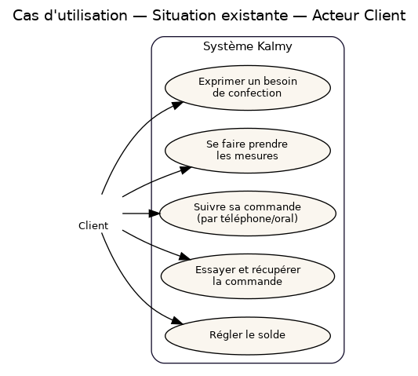
Figure 1 : Diagramme de cas d'utilisation de la situation existante — Acteur Client
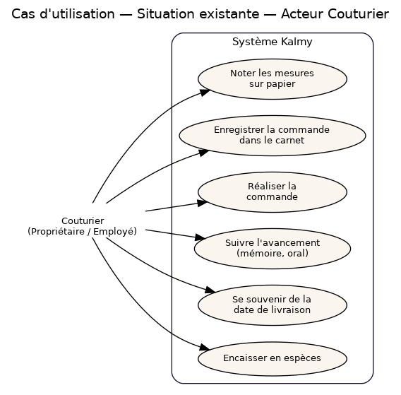
Figure 1 : Diagramme de cas d'utilisation de la situation existante — Acteur Couturier
Ces diagrammes traduisent fidèlement le processus BPMN présenté au chapitre 1 : chaque activité informelle (prise de mesure sur papier, tenue du carnet de commandes, suivi oral de l'avancement) devient un cas d'utilisation à part entière, ce qui permet de visualiser clairement le périmètre fonctionnel que la nouvelle solution devra couvrir, en l'automatisant.

1.2 Rappel des contraintes de qualité de la situation existante
La situation existante présente, en creux, les contraintes de qualité qu'elle ne satisfait pas et que la nouvelle solution devra corriger :
- Absence de centralisation des données entre les points de vente d'un même atelier.
- Absence de toute sauvegarde numérique : la perte d'un carnet ou d'une fiche papier est irréversible.
- Absence de mécanisme de rappel ou de notification automatique.
- Absence de traçabilité financière (pas de reçu systématique).
- Absence de gestion différenciée des droits d'accès entre le propriétaire et ses employés.
Ces constats confirment les objectifs spécifiques non fonctionnels retenus dans la problématique (sécurité multi-tenant, disponibilité hors-ligne, architecture centralisée) qui guident la conception présentée dans la partie suivante.

Partie 2 : Conception de la nouvelle application

2.1 Diagrammes de cas d'utilisation de la future solution
La nouvelle solution introduit une distinction claire des rôles, directement dérivée des objectifs fonctionnels de la problématique : le Propriétaire (chef d'atelier), l'Employé (accès limité à ses points de vente assignés) et le Superadmin (administrateur de la plateforme Kalmy elle-même, qui gère les ateliers clients et non l'activité de couture). Un diagramme de cas d'utilisation est proposé pour chacun de ces trois acteurs.
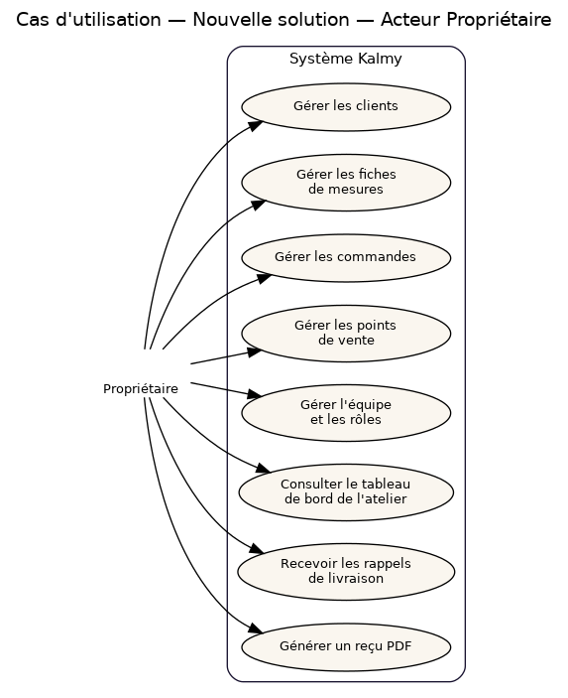
Figure 1 : Diagramme de cas d'utilisation de la nouvelle solution — Acteur Propriétaire
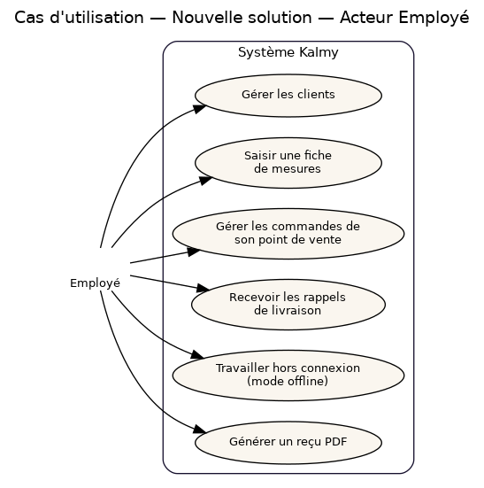
Figure 1 : Diagramme de cas d'utilisation de la nouvelle solution — Acteur Employé
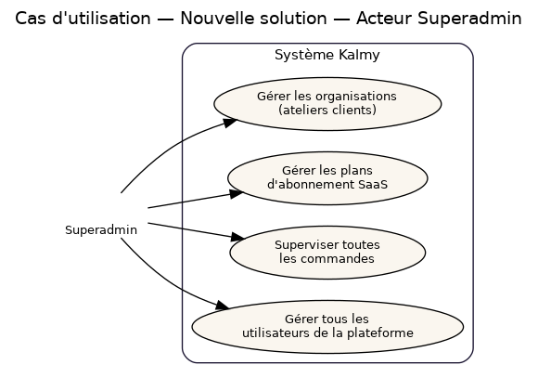
Figure 1 : Diagramme de cas d'utilisation de la nouvelle solution — Acteur Superadmin
Deux évolutions notables apparaissent par rapport à la situation existante. D'une part, plusieurs cas d'utilisation auparavant portés par un acteur humain (se souvenir de la date de livraison, faire le lien entre boutiques) sont désormais automatisés par le système et n'apparaissent plus comme des cas d'utilisation d'un acteur humain, mais comme des comportements internes de la plateforme (génération des rappels, mise à jour du tableau de bord). D'autre part, un nouvel acteur, le Superadmin, apparaît : il n'existait pas dans le processus manuel puisqu'aucune plateforme mutualisée entre plusieurs ateliers n'existait alors.

2.2 Conception du backend de l'application

2.2.1 Identification des entités manipulées
L'analyse des cas d'utilisation précédents permet d'identifier les entités métier manipulées lors des différentes activités. Le tableau suivant en propose la synthèse.
Entité | Description
Organisation | Atelier / entreprise cliente de la plateforme (tenant), porteuse d'un plan SaaS
PointDeVente | Boutique ou atelier physique rattaché à une organisation
User | Utilisateur de la plateforme (superadmin, propriétaire ou employé)
Client | Client final de l'atelier de couture
ClientTelephone | Numéro de téléphone additionnel d'un client
TypeVetement | Modèle de vêtement définissant les champs de mesure à saisir (boubou, costume…)
FicheMesures | Fiche de mesures d'un client, aux champs dynamiques selon le type de vêtement
Commande | Commande passée par un client, rattachée à un point de vente et à une fiche de mesures
Rappel | Rappel automatique généré avant la date de livraison prévue d'une commande
Subscription | Abonnement SaaS souscrit par une organisation (plan, statut, échéance)
Tableau 1 : Entités identifiées à partir des cas d'utilisation

2.2.2 Diagramme de classes
Le diagramme de classes ci-dessous formalise les entités identifiées, leurs attributs principaux et les relations qui les unissent. Il constitue la classe pivot de l'application : l'entité Organisation représente un atelier (le tenant), à laquelle sont rattachés ses points de vente, ses utilisateurs, ses clients et ses commandes, garantissant ainsi l'isolation stricte des données entre ateliers concurrents utilisant la même plateforme.
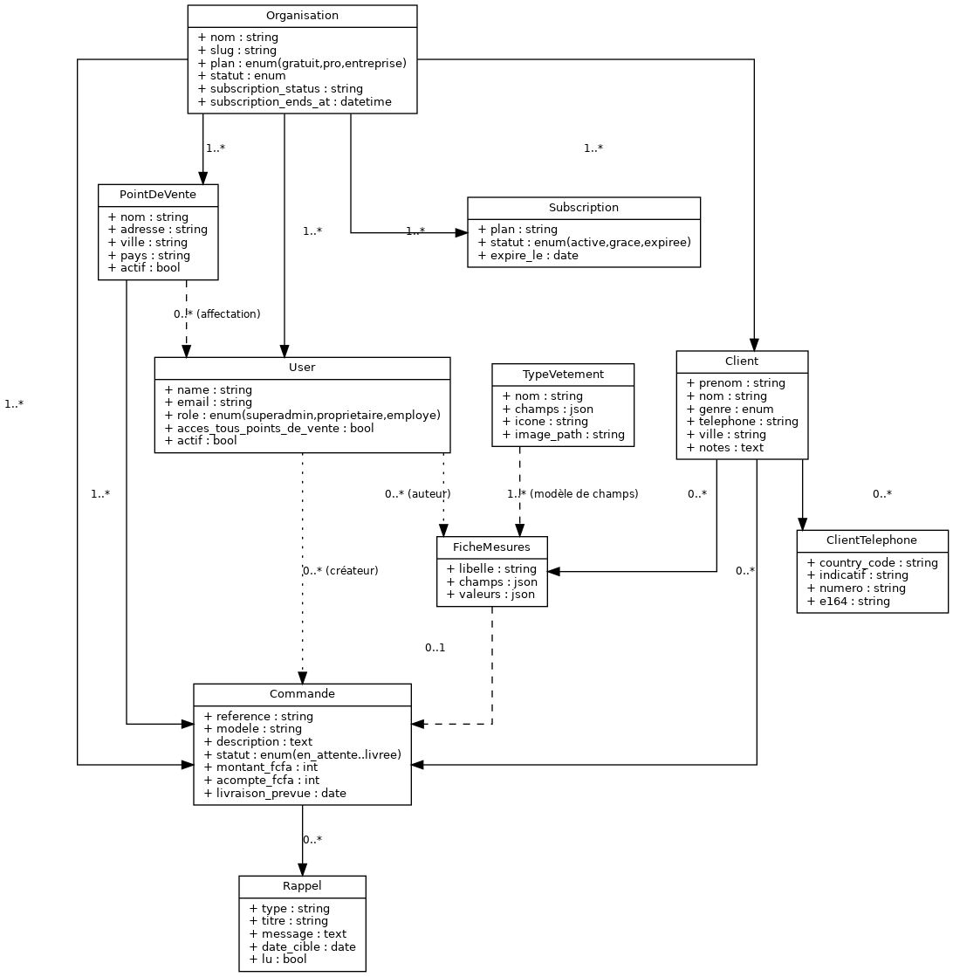
Figure 1 : Diagramme de classes de la solution Kalmy
Quelques choix de conception méritent d'être soulignés :
- La fiche de mesures (FicheMesures) ne fige pas une liste fixe de champs : ses attributs `champs` et `valeurs` sont stockés au format JSON, ce qui permet à chaque type de vêtement (TypeVetement) de définir dynamiquement les mesures à relever (par exemple : longueur, tour de poitrine, tour de taille pour un boubou ; tour de cou, longueur de manche pour un costume), sans modification du schéma de la base de données à chaque nouveau modèle.
- Un client peut posséder plusieurs numéros de téléphone (ClientTelephone), utile dans un contexte où un même client peut être joignable via différents numéros ou opérateurs.
- Une commande peut être liée à une fiche de mesures existante, mutualisant ainsi la prise de mesure entre plusieurs commandes d'un même client.
- L'entité Subscription matérialise l'abonnement SaaS de l'organisation (plan, statut actif/grâce/expiré, date d'expiration), distincte des limites du plan elles-mêmes portées par l'Organisation.
- Un utilisateur (User) peut être affecté à plusieurs points de vente ; cette relation many-to-many porte le contrôle d'accès fin des employés.

2.2.3 Schéma de la base de données
Le choix du système de gestion de base de données (SGBD) est traité au chapitre 4 (Réalisation). Sur le plan conceptuel, le schéma relationnel découle directement du diagramme de classes : chaque entité devient une table, les relations 1..* deviennent des clés étrangères, et la relation many-to-many entre points de vente et utilisateurs est portée par une table de jointure (`point_de_vente_user`). Le tableau suivant récapitule les tables principales du schéma.
Table | Clé étrangère principale | Rôle
organisations | — | Racine multi-tenant
points_de_vente | organisation_id | Boutiques d'une organisation
users | organisation_id | Comptes utilisateurs et rôles
point_de_vente_user | point_de_vente_id, user_id | Affectation des employés aux points de vente
clients | organisation_id | Clients de l'atelier
client_telephones | client_id | Numéros de téléphone additionnels
types_vetement | organisation_id (nullable) | Types de vêtement globaux ou personnalisés
fiches_mesures | client_id | Mesures prises pour un client
commandes | client_id, point_de_vente_id, fiche_mesures_id | Commandes de l'atelier
rappels | commande_id | Rappels de livraison programmés
subscriptions | organisation_id | Historique des abonnements SaaS
Tableau 1 : Schéma relationnel simplifié de la base de données

2.2.4 Conception des microservices
Compte tenu de la taille du produit, du nombre restreint de développeurs impliqués dans le projet et du besoin de livrer rapidement une première version fonctionnelle, la solution ne repose pas sur une architecture microservices, mais sur une architecture monolithique modulaire : une seule application backend, structurée en modules internes clairement séparés (authentification, clients, mesures, commandes, points de vente, facturation/abonnements, notifications), partageant une unique base de données. Ce choix, cohérent avec la contrainte de qualité d'architecture définie au chapitre 1, limite la complexité opérationnelle (déploiement, supervision) tout en conservant une séparation logique forte entre les responsabilités, facilitant une éventuelle décomposition en microservices si la croissance de la plateforme le justifiait.

2.3 Conception du frontend de l'application

2.3.1 Dessin des interfaces (IHM)
La conception des interfaces distingue les deux points d'entrée de la solution : l'application mobile, utilisée sur le terrain par les couturiers et leurs employés, et le backoffice web, utilisé pour le pilotage de l'atelier et l'administration de la plateforme. Les figures suivantes présentent des maquettes basse-fidélité des écrans clés, réalisées lors de la phase de conception.
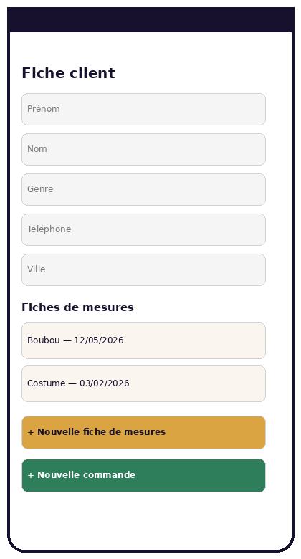
Figure 1 : Maquette — Application mobile — Fiche client et fiches de mesures
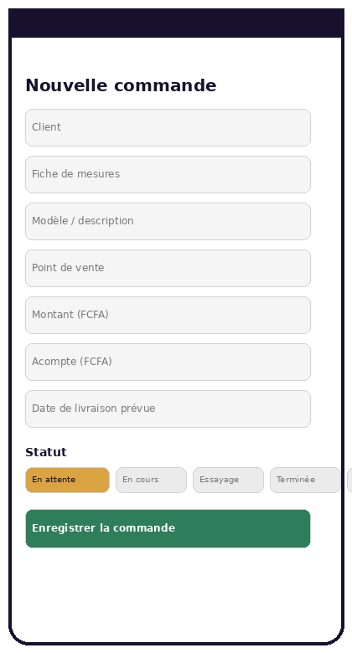
Figure 1 : Maquette — Application mobile — Création d'une commande
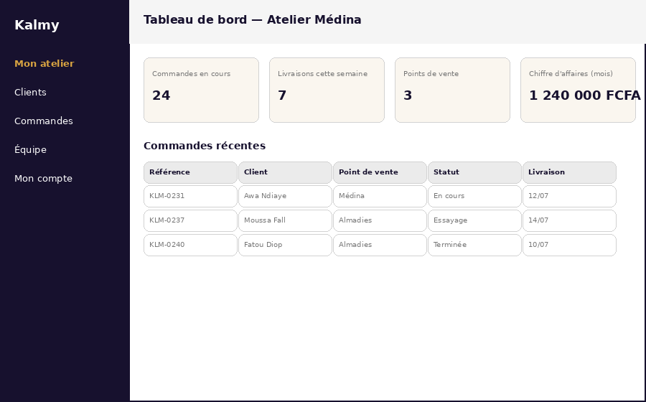
Figure 1 : Maquette — Backoffice web — Tableau de bord de l'atelier

2.3.2 Parcours utilisateur
Le parcours ci-dessous illustre l'expérience utilisateur d'un employé traitant une commande de bout en bout, un exemple de processus transversal reliant plusieurs écrans de l'application mobile et du backoffice.
Figure 1 : Parcours utilisateur — Traitement d'une commande, de la fiche client au reçu

2.3.3 Succession des interfaces du nouveau processus
Ce parcours transversal se décompose ainsi : l'employé recherche ou crée le client (écran Clients), consulte ou crée une fiche de mesures dont les champs s'adaptent au type de vêtement choisi, crée la commande en la rattachant au client, à la fiche de mesures et au point de vente courant, puis fait évoluer son statut au fil de l'avancement du travail dans la liste des commandes. À l'approche de la date de livraison, le système déclenche automatiquement un rappel visible à la fois sur mobile et sur le backoffice (avec notification de bureau côté web). Enfin, lors de la remise de la commande, un reçu PDF ou un ticket de caisse peut être généré et partagé avec le client.

2.4 Architecture fonctionnelle de la future application
La solution Kalmy est un système composé de plusieurs éléments logiciels distincts, communiquant entre eux par des interfaces bien définies : une application mobile cliente, un portail web cliente (backoffice), une API centrale exposant les données, une base de données, une file d'attente de traitement asynchrone et un service de notification. Le schéma ci-dessous représente l'architecture fonctionnelle retenue.
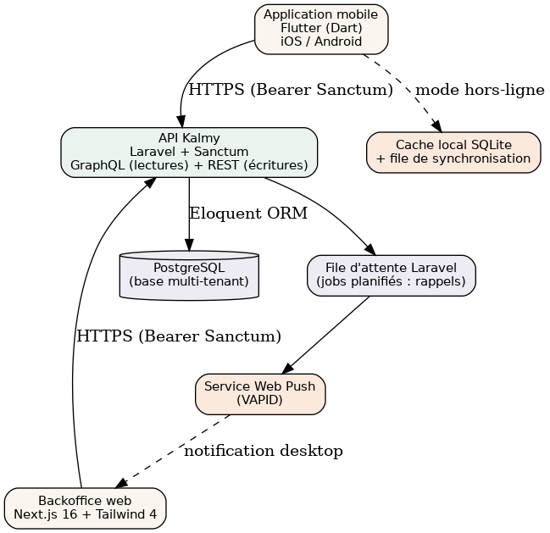
Figure 1 : Architecture fonctionnelle de la solution Kalmy
Un principe d'architecture central structure l'API : les opérations de lecture (consultation des clients, commandes, fiches de mesures, tableau de bord) sont exposées via une unique API GraphQL, permettant aux clients (mobile et web) de ne récupérer que les champs dont ils ont besoin et de combiner plusieurs ressources en une seule requête. Les opérations d'écriture (création, modification, suppression) sont, elles, exposées via des contrôleurs REST classiques (`POST /api/{ressource}/save`, `DELETE /api/{ressource}/{id}`), plus simples à valider et à sécuriser pour des opérations de mutation de données.

2.5 Outils utilisés pour la conception
La conception de la solution s'est appuyée sur les outils suivants :
- Diagrammes de processus (BPMN) et de cas d'utilisation : formalisme UML/BPMN, modélisés avec des outils de diagrammes (Draw.io / Graphviz).
- Diagramme de classes : modélisation UML, dérivée directement des modèles Eloquent du backend.
- Maquettage des interfaces : wireframes basse-fidélité représentant la structure des écrans avant leur implémentation graphique définitive.
- Modélisation du schéma de base de données : dérivée du diagramme de classes et des migrations Laravel.
- Gestion de version : Git, avec un dépôt distinct par application (backend, backoffice, mobile, landingpage) au sein d'un monorepo de documentation partagée.

Chapitre 4 : RÉALISATION DE LA SOLUTION PROPOSÉE

1. Réalisation du backend

1.1 Choix du stack technique
Conformément aux contraintes de qualité définies au chapitre 1 (coût maîtrisé, robustesse, rapidité de mise en œuvre), le backend de la solution Kalmy a été développé avec le framework Laravel (PHP), reconnu pour sa productivité, la richesse de son écosystème et la qualité de son ORM (Eloquent). Le tableau ci-dessous récapitule les choix technologiques retenus pour chaque composant de la solution.
Composant | Choix technologique
Backend / API | Laravel (PHP) + Laravel Sanctum (authentification par jeton)
Lecture des données | GraphQL (package rebing/graphql-laravel)
Écriture des données | Contrôleurs REST à hooks (CRUDController)
Base de données | PostgreSQL
Backoffice web | Next.js 16 + Tailwind CSS 4
Application mobile | Flutter 3.41 (Dart 3.11), iOS et Android
Cache et synchronisation mobile | SQLite embarqué + file d'attente de synchronisation
Notifications de bureau | Web Push (protocole VAPID)
Traitement asynchrone | File d'attente Laravel (jobs planifiés)
Conteneurisation / déploiement | Docker et Docker Compose
Gestion de version | Git (un dépôt par application)
Tableau 1 : Stack technique retenue pour la réalisation de Kalmy

L'authentification est assurée par Laravel Sanctum, qui délivre un jeton (token) Bearer à chaque connexion, aussi bien pour l'application mobile que pour le backoffice web. Ce jeton est ensuite transmis à chaque requête pour authentifier l'utilisateur et déterminer, via son rôle et son organisation, les données auxquelles il a droit d'accéder.

1.2 Création de la base de données
Le schéma conçu au chapitre 3 a été implémenté dans une base de données PostgreSQL via le système de migrations de Laravel, qui permet de versionner l'évolution du schéma dans le temps (création des tables, ajout de colonnes, contraintes de clé étrangère). Chaque organisation constitue un tenant logique : l'isolation des données entre ateliers est garantie au niveau applicatif, chaque requête étant systématiquement filtrée par l'identifiant de l'organisation de l'utilisateur connecté (à l'exception du Superadmin, qui accède à l'ensemble des organisations).
Des jeux de données de démonstration (seeders) ont été développés afin de permettre la démonstration et les tests de la plateforme sans dépendre de données réelles de production : plusieurs organisations fictives (Atelier Médina, Couture Élégance, Ndeye Fashion, Tailor's House, Baobab Couture), leurs points de vente, leurs utilisateurs (propriétaires et employés) et un ensemble de clients, fiches de mesures et commandes cohérents.

1.3 Développement de l'API
L'API expose deux familles de points d'entrée, conformément à l'architecture fonctionnelle définie au chapitre 3 :
- Les lectures sont exposées via une unique route `POST /graphql`, avec des requêtes (queries) `clients`, `commandes`, `fichemesures`, `pointdeventes`, `organisations` et `dashboard`. Chaque requête hérite d'une classe de base commune qui gère automatiquement la résolution du modèle, l'application des filtres passés en arguments, la recherche textuelle (argument `search`) et l'isolation par organisation. Le passage de l'argument `page` permet de basculer sur une réponse paginée, structurée avec des métadonnées (total, nombre par page, page courante, dernière page) et les données correspondantes.
- Les écritures sont exposées via des contrôleurs REST à hooks (`getValidationRules`, `beforeValidateData`, `afterCRUDProcessing`), qui factorisent la logique commune de création et de modification (`POST /api/{ressource}/save`) et de suppression (`DELETE /api/{ressource}/{id}`) pour chacune des ressources de la plateforme.
Ce choix hybride GraphQL/REST permet de cumuler les avantages des deux approches : la flexibilité de GraphQL pour les écrans de consultation (listes filtrées, tableaux de bord, recherche), et la simplicité de validation et de sécurisation des contrôleurs REST classiques pour les opérations de modification de données.

1.4 Fonctionnalités backend réalisées
Domaine | Fonctionnalités réalisées
Authentification | Inscription (création d'organisation + propriétaire), connexion Sanctum, déconnexion
Clients | CRUD complet, numéros de téléphone multiples, historique par client
Fiches de mesures | Champs dynamiques par type de vêtement, snapshot immuable des valeurs saisies
Commandes | CRUD, statuts (en attente à livrée), acompte, montant, date de livraison, reçu PDF
Points de vente | CRUD, rattachement à l'organisation, affectation des employés
Équipe | Gestion des utilisateurs, rôles, affectation multi-points de vente
Rappels | Job planifié de génération des rappels de livraison, API de consultation
Abonnements | Plans gratuit / pro / entreprise, limites appliquées, endpoints de facturation (stub)
Notifications | Web Push desktop (backoffice), bandeau in-app (mobile)
Tableau 1 : Fonctionnalités backend réalisées par domaine

1.5 Tests et qualité
Le backend est couvert par une suite de tests automatisés (tests dits « feature » de Laravel), validant notamment l'authentification, l'isolation multi-tenant des données entre organisations, les règles d'autorisation par rôle, les opérations CRUD des différentes ressources et les requêtes GraphQL. Cette suite de tests, exécutée à chaque évolution du code, sécurise les évolutions futures de la plateforme et constitue un filet de sécurité contre les régressions.

2. Réalisation du frontend (interfaces web et mobile)

2.1 Backoffice web
Le backoffice a été développé avec Next.js et Tailwind CSS. Il constitue à la fois le portail d'administration de la plateforme (réservé au Superadmin) et le portail de gestion de son atelier pour le propriétaire et ses employés. Le menu affiché s'adapte automatiquement au rôle de l'utilisateur connecté :
Rôle | Menu disponible dans le backoffice
Superadmin | Vue d'ensemble · Ateliers · Commandes · Utilisateurs
Propriétaire | Mon atelier · Clients · Commandes · Équipe
Employé | Mon atelier · Clients · Commandes
Tableau 1 : Menus du backoffice selon le rôle de l'utilisateur

Les principales interfaces réalisées côté backoffice reprennent la maquette de conception présentée au chapitre 3 (tableau de bord de l'atelier), enrichie des fonctionnalités suivantes : gestion complète des clients et des fiches de mesures, création et suivi des commandes, gestion de l'équipe (invitation d'employés, affectation aux points de vente), page « Mon compte » avec activation des notifications de bureau, et pour le Superadmin, une vue consolidée de l'ensemble des ateliers, commandes et utilisateurs de la plateforme.

2.2 Application mobile
L'application mobile, destinée au travail de terrain du couturier, a été développée avec Flutter, permettant de cibler à la fois iOS et Android à partir d'une seule base de code. Elle reprend l'identité visuelle de la marque Kalmy (Kayñiawlu) — couleurs indigo nuit, crème, or et terracotta, typographies Fraunces et Plus Jakarta Sans — et propose les parcours suivants : connexion (avec session persistée), inscription d'un nouvel atelier, gestion des clients et de leurs fiches de mesures, création et suivi des commandes, changement de statut avec gestion de l'acompte, et consultation du profil utilisateur.
La contrainte de disponibilité en mode dégradé, définie au chapitre 1, a été traitée par la mise en place d'un cache local (base SQLite embarquée) couplé à une file d'attente de synchronisation : les actions réalisées hors connexion (création de client, de mesure ou de commande) sont enregistrées localement puis rejouées automatiquement dès que la connectivité réseau est rétablie, sans intervention de l'utilisateur.

2.3 Réalisation du parcours transversal de traitement d'une commande
Le parcours conçu au chapitre 3 (fiche client → fiche de mesures → commande → suivi de statut → rappel → reçu) a été intégralement implémenté et est fonctionnel de bout en bout sur l'application mobile comme sur le backoffice, avec une cohérence de données garantie par l'API centrale commune aux deux clients.

3. Déploiement de l'application
La solution peut être déployée localement à l'aide de conteneurs Docker, orchestrés par un fichier `docker-compose.yml` regroupant trois services : l'API Laravel (backend), le backoffice Next.js et la base de données PostgreSQL. Au démarrage, le conteneur backend exécute automatiquement les migrations, le chargement des données de démonstration et la tâche planifiée de génération des rappels de livraison.
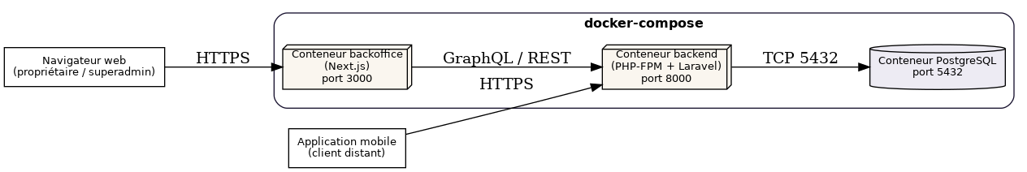
Figure 1 : Diagramme de déploiement de la solution Kalmy (environnement Docker Compose)
Ce mode de déploiement conteneurisé facilite la reproductibilité de l'environnement (développement, démonstration, production) et prépare le passage à un hébergement cloud, envisagé en perspective au chapitre 5.

4. Architecture technique de la solution
L'architecture technique retenue (résumée dans le tableau ci-dessous) matérialise, au niveau de l'implémentation, l'architecture fonctionnelle définie au chapitre 3.
Élément | Rôle technique
Application mobile Flutter | Client terrain, mode hors-ligne, consomme l'API via HTTPS
Backoffice Next.js | Client web d'administration, consomme l'API via HTTPS
API Laravel | Point d'entrée unique, authentification, logique métier, GraphQL + REST
Base PostgreSQL | Persistance relationnelle multi-tenant
File d'attente Laravel | Traitement asynchrone (génération des rappels de livraison)
Service Web Push | Notifications navigateur côté backoffice
Docker Compose | Orchestration locale des conteneurs (API, base de données, backoffice)
Tableau 1 : Éléments de l'architecture technique de la solution

Cette architecture répond directement aux contraintes de qualité fixées dans la problématique : sécurité (authentification par jeton, isolation stricte multi-tenant), disponibilité en mode dégradé (cache et synchronisation mobile), coût maîtrisé (stack open source, hébergement conteneurisé simple), et localisation au contexte sénégalais (interface en français, montants en francs CFA, structure prête pour l'intégration des paiements mobiles Wave et Orange Money).

Chapitre 5 : CONCLUSIONS ET PERSPECTIVES

1. Conclusions

1.1 Résultats attendus effectivement atteints
Ce mémoire s'est fixé pour objectif de concevoir et de réaliser une solution SaaS de gestion pour les couturiers du Sénégal, capable de numériser le processus de gestion d'un atelier de couture identifié au chapitre 1. Au terme des six mois consacrés à ce travail, l'ensemble des objectifs fonctionnels et non fonctionnels retenus au chapitre 1 (section 3, Résultats attendus) a été atteint :
- L'authentification sécurisée et la gestion multi-organisation (multi-tenant) sont opérationnelles, avec trois rôles distincts (superadmin, propriétaire, employé).
- La gestion des clients, y compris de leurs numéros de téléphone multiples, est complète.
- Les fiches de mesures personnalisables par type de vêtement fonctionnent, avec des champs dynamiques adaptés à chaque modèle (boubou, costume, tailleur, etc.).
- La gestion des commandes est fonctionnelle de bout en bout : création, statuts, acompte, montant, date de livraison, reçu PDF.
- La gestion de plusieurs points de vente par organisation, ainsi que l'affectation des employés à un ou plusieurs points de vente, sont opérationnelles.
- Les rappels automatiques de livraison sont générés et affichés sur mobile et sur le backoffice, avec notifications de bureau (Web Push) côté web.
- Le mode hors-ligne de l'application mobile, avec file d'attente de synchronisation, permet un usage sur le terrain malgré les coupures de réseau fréquentes.
- La structure des plans d'abonnement SaaS (gratuit, pro, entreprise), avec leurs limites respectives de points de vente et d'utilisateurs, est en place et appliquée à la création des ressources.
- L'architecture technique (API Laravel/GraphQL/REST, PostgreSQL, backoffice Next.js, application Flutter) est opérationnelle et déployable localement via Docker Compose.
- Une suite de tests automatisés couvre les principales fonctionnalités du backend, garantissant la non-régression du système.
Ces résultats confirment que le problème posé dans le contexte — l'absence de centralisation, de traçabilité et de rappels automatiques dans la gestion quotidienne d'un atelier de couture — trouve une réponse opérationnelle dans la solution réalisée. La solution est aujourd'hui utilisable pour la démonstration et l'expérimentation auprès de couturiers réels, même si elle n'est pas encore déployée en production ni disponible sur les stores mobiles.

1.2 Résultats non atteints
Certains objectifs spécifiques identifiés dans la problématique n'ont volontairement pas été retenus parmi les objectifs du mémoire, faute de temps disponible durant les six mois de réalisation. Il s'agit principalement :
- Du paiement réel des abonnements via Wave ou Orange Money : la structure de données est prête (statut d'abonnement, date d'expiration, endpoints de facturation), mais l'intégration effective avec les passerelles de paiement n'a pas été réalisée.
- De l'envoi de notifications au client final (SMS ou WhatsApp) pour l'informer de l'avancement de sa commande : seuls les rappels internes à l'atelier ont été implémentés.
- Du déploiement en production (hébergement cloud, nom de domaine, certificats HTTPS) et de la publication de l'application mobile sur l'App Store et le Google Play Store.
- De la fonctionnalité de mot de passe oublié côté mobile, et de quelques opérations d'édition avancées (CRUD complet des mesures côté web, export CSV des commandes et des clients).
Ces limitations s'expliquent par la durée du stage, insuffisante pour couvrir l'intégralité du périmètre fonctionnel identifié dans la problématique, et par le choix assumé de prioriser la robustesse du cœur fonctionnel (gestion des clients, mesures, commandes, équipes) plutôt que d'étendre le périmètre au risque de livrer un produit incomplet sur ses fonctions essentielles.

2. Perspectives

2.1 Résultats attendus non atteints à réaliser
- Intégrer le paiement réel des abonnements (Wave, Orange Money), avec webhook sécurisé et mise à jour automatique du statut d'abonnement.
- Mettre en production l'API et le backoffice (hébergement HTTPS, domaine dédié, variables d'environnement de production), condition préalable à toute expérimentation avec de vrais couturiers en dehors d'un cadre de démonstration.
- Publier l'application mobile sur l'App Store et le Google Play Store (comptes développeur, certificats, fiches store).

2.2 Fonctionnalités citées dans la problématique mais non retenues comme objectifs du mémoire
- Notifications au client final par SMS ou WhatsApp (rappel de livraison, d'essayage, ou de commande prête), nécessitant le choix d'un fournisseur adapté au marché sénégalais et la gestion du consentement des clients.
- Mot de passe oublié sur l'application mobile.
- Export CSV des commandes et des clients, et CRUD complet des fiches de mesures côté backoffice web (actuellement en lecture seule, la création se faisant depuis le mobile).

2.3 Contraintes de qualité non pleinement atteintes
- Le rate limiting de l'API et du point d'entrée GraphQL, nécessaire avant une exposition en production à grande échelle, reste à mettre en place.
- La supervision applicative (journalisation structurée, outil de suivi des erreurs de type Sentry) n'est pas encore configurée.
- La file d'attente Laravel doit être supervisée par un gestionnaire de processus dédié en production (au-delà de son fonctionnement local actuel).

2.4 Nouvelles fonctionnalités envisagées (évolutions V2)
- Un espace client final, permettant au client de l'atelier de consulter directement ses commandes et ses mesures.
- Des factures PDF et reçus d'acompte dédiés, au-delà du reçu de commande déjà disponible.
- Des statistiques avancées (chiffre d'affaires par point de vente, par période, export comptable).
- Une interface multilingue, intégrant le wolof en complément du français.
- Un mode sombre pour l'application mobile et le backoffice.
- Une version optimisée pour tablette (usage en boutique, présentation au client).
En définitive, la solution Kalmy réalisée dans le cadre de ce mémoire constitue une base fonctionnelle solide, déjà utilisable pour la démonstration et l'expérimentation, dont le déploiement en production, l'intégration du paiement mobile et l'ouverture aux clients finaux constituent les prochaines étapes naturelles vers une commercialisation effective auprès des couturiers du Sénégal.

Bibliographie
OMG (Object Management Group), Business Process Model and Notation (BPMN), Version 2.0, 2011.
OMG (Object Management Group), Unified Modeling Language (UML) Specification, Version 2.5.1, 2017.
FOWLER Martin, Patterns of Enterprise Application Architecture, Addison-Wesley, 2002.
NEWMAN Sam, Building Microservices: Designing Fine-Grained Systems, 2nd edition, O'Reilly Media, 2021.
GAMMA Erich, HELM Richard, JOHNSON Ralph, VLISSIDES John, Design Patterns: Elements of Reusable Object-Oriented Software, Addison-Wesley, 1994.

Webographie
Documentation officielle Laravel, https://laravel.com/docs, consulté en 2026.
Documentation officielle Laravel Sanctum, https://laravel.com/docs/sanctum, consulté en 2026.
Documentation officielle GraphQL, https://graphql.org/learn/, consulté en 2026.
Documentation officielle Next.js, https://nextjs.org/docs, consulté en 2026.
Documentation officielle Flutter, https://docs.flutter.dev, consulté en 2026.
Documentation officielle PostgreSQL, https://www.postgresql.org/docs/, consulté en 2026.
Documentation officielle Docker Compose, https://docs.docker.com/compose/, consulté en 2026.
Digitailleur — Logiciel de gestion pour tailleurs en Afrique de l'Ouest, https://www.digitailleur.com/, consulté en 2026.
Couturart — Application de gestion pour tailleurs et stylistes, https://couturart.app/, consulté en 2026.
Tailleur 2.0 — Gestion couture, https://apps.apple.com/sn/app/tailleur-2-0-gestion-couture/id6749834895, consulté en 2026.
CoutureCiel, https://coutureciel.com/en, consulté en 2026.
SmartCouture, https://smartcouture.app/en/, consulté en 2026.
MonAtelier, https://monatelier.yam-business.com/, consulté en 2026.
TailorMate, https://www.tailormateapp.com/, consulté en 2026.
TailorPad — ERP pour ateliers de couture, https://tailorpad.com, consulté en 2026.
Atelierware — Liza Technologies, https://www.atelierware.com/, consulté en 2026.
Orderry — Logiciel de gestion pour ateliers de couture, https://orderry.com/tailor-shop-software/, consulté en 2026.
Geelus — Logiciel pour pressings et ateliers de couture, https://geelus.com/tailoring-shop-software/, consulté en 2026.
Perfect Tailor Manager — SaruTech, https://sarutech.com/product/tailor, consulté en 2026.

